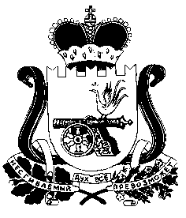

СОВЕТ ДЕПУТАТОВ СНЕГИРЕВСКОГО СЕЛЬСКОГО ПОСЕЛЕНИЯ
ШУМЯЧСКОГО РАЙОНА СМОЛЕНСКОЙ ОБЛАСТИ

РЕШЕНИЕ

от 10 августа 2023 года № 17

Об исполнении бюджета
Снегиревского сельского поселения
Шумячского района Смоленской области
за 1 полугодие 2023 года

В соответствии со статьей 21 Устава Снегиревского сельского поселения Шумячского района Смоленской области, Совет депутатов Снегиревского сельского поселения Шумячского района Смоленской области

РЕШИЛ:

1. Принять к сведению информацию Главы муниципального образования Снегиревского сельского поселения Шумячского района Смоленской области об исполнении бюджета Снегиревского сельского поселения Шумячского района Смоленской области за 1 полугодие 2023 года.

2. Настоящее решение вступает в силу со дня его принятия.

Глава муниципального образования
Снегиревского сельского поселения
Шумячского района Смоленской области Тимофеев В.А

